
2019年衡阳市初中学业水平考试试卷
历史
考生注意：
1.本试巷分试题卷、答题卡两部分，试题卷6顶，答题卡2页。不在试题上卷作答，
答案必须写入答题卡，否则不计分。
2.本卷共四道大题，29个小题，满分100分。考试时量90分钟。
3.考试结束后，考生将试题卷、答题卡全部交回。
一、单项选择(每小题2分，共20小题40分)
1.《孟子・告子》记载“天子适诸侯，曰巡狩…诸侯朝于天子，曰述职，…一不朝，则贬其爵；;再不朝，则削其地；三不朝，则六师移之。”该材料说明诸侯对周天子有什么义务?
A.纳贡 B.朝觐 C.作战 D.分封
2.“孝文帝引见朝臣，诏断北语，一从正者……于是诏：年三十以上，习性已久，容或不可卒革。三十以下，见在朝廷之人，语音不听仍旧。若有故为，当降爵黜官……”材料反映了孝文帝在改革中
A.严禁贪污 B.颁布均田令 C.迁都洛阳 D.实行汉化政策
3.中国近代史上发生的一系列侵华战争，使中国一步步沦为半殖民地半封建社会。如下所
示，( )处侵华战争后签订的条约是
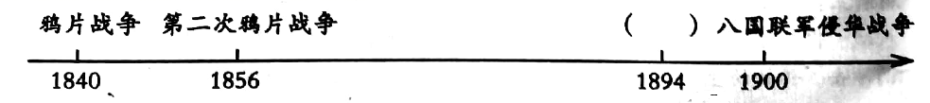A.《南京条约》 B《马关条约》 C《北京条约》 D《辛丑条约》
4.某学者说:“农民造反者……长歌涌入金陵，开始建造人间小天堂，曾是他们的喜剧;天
京陷落……则是他们的悲剧。”该学者讲述的是中国近代史上哪一重大历史事件?
A.李自成起义 B.太平天国运动 C义和团运动 D.秋收起义
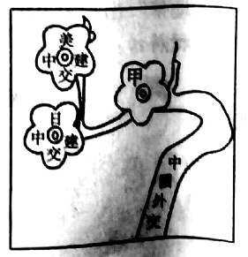
5.右图《梅开三度》反映了我国20世纪70年代外交史上的三件
大事，其中“甲”是什么事件?
A.万隆会议
B.日内瓦会议
C.中国恢复在联合国合法席位
D.和平共处五项原则的提出
6.一百年前的5月4日，北京青年学生用他们的满腔热血掲开了
一个新时代的序幕。在他们身上我们最能感受到的是
A.艰苦奋斗的革命英雄主义精神 B.保卫世界和平的国际主义精神
C.救国救民的爱国主义精神 D.革命乐观主义精神
7.“毛泽东和中央军委走了两步最关键又最精彩的棋：一是首先歼灭黄伯韬兵团，争取了战
役主动权；二是截断徐蚌线，对整个战役的发展起了加速作用。”材料中的战役是
A.辽沈战役 B.平津战役 C.渡江战役 D.准海战役
8.某同学进行探究性历史学习，出现“古巴比伦”、“债务奴隶”、“成文法”等关键词，由
此判断该同学是对下列哪一内容进行探究性学习?
A.《查士丁尼法典》 B.《民法典》 C.《汉漠拉比法典》 D.《十二铜表法》
9.2018年5月，首届中英人工智能对话会议在英国剑桥大学举行，会议主题为“人工智能
时代的技术预测与社会影响”。该大学办于1209年，历史悠久。请问在中古时期与其齐名的英国最古老的大学是
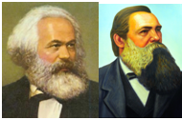
A.巴黎大学 B.莫斯科大学 C.牛津大学 D.纽约大学
10.右图中的两位历史人物直接参与的历史事件是
A.创立空想社会主义 B.创立科学社会主义
C1871年巴黎公社成立 D.1917年饿国十月革命
11.某国驻印度总督本廷克说:“这种灾难，在商业史上无与伦比。棉织工人的白骨使印度平原都白成一片了。”据此判断当时印度反抗的是哪个国家的殖民统治?
A.英国 B.法国 C.西班牙 D.葡萄牙
12.“……瓜分德国殖民地。条约规定剥夺德国全部海外殖民地，由主要战胜国以‘委托统治’形式予以瓜分……”此条约内容出自
A《九国公约》 B《国际联盟盟约》C《五国条约》D.《凡尔赛和约》
13.某学者利用下面的思维导图研究“1921—933年经济危机”，你认为不属于其影响的是
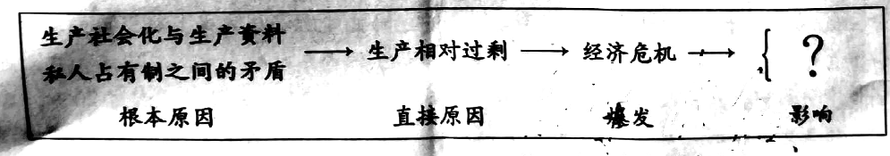A.工农运动高涨 B.德日法西斯专政建立
C.加剧世界紧张局势 D.罗斯福新政消除了经济危机
14、下表反映了苏联1966—1985年社会总产值年均增长速度，出现这一变化的根源是
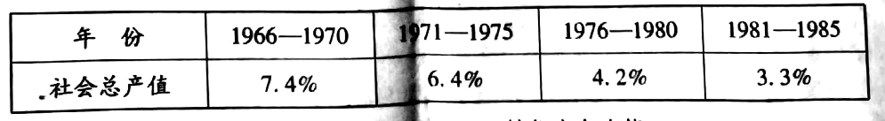A高度集中的政治经济体制 B.赫鲁晓夫改革
C.戈尔巴乔夫改革 D.苏联解体
15.图片是凝固的历史，观察下图，①处填
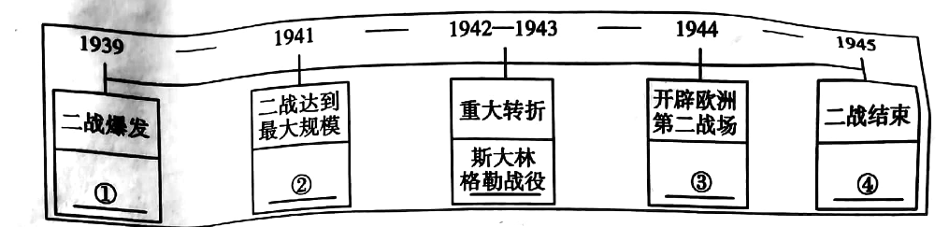A.诺曼底登陆 B.日本偷袭珍珠港 C.德国突袭波兰 D.日本投降
16.我国迄今为止发现的号称“中国第一城”的城址是(C)
A.玉岩址 B北京人遗址 C.城头山遗址 D.半坡遗址
17.鸦片战争时期进步思想家中，谁编写了《海国图志》?
A.魏源 B.林则徐 C.谭嗣同 D.张之洞
18.1878年收复新疆的民族英雄是
A.曾国藩 B.左宗棠 C.陈宝箴 D.丁汝昌
19.谁领导衡阳守军与日军激战47个日夜，写下了抗战史上悲壮的一页?
A.方先觉 B.彭德怀 C.李宗仁 D.罗荣桓
20.小说《边城》的作者是湖南湘西凤凰人
A.周立波 B.丁玲 C.王先谦 D沈从文
二、历史判断(共5小题10分。判断下列历史表述，正确的请在答题卡上涂“T＂，错误的
涂“F)
21.1921年中共一大的召开，标志着中国人民从此站起来了。 （ ）
22.焦裕禄被誉为社会主义建设时期“党的好干部”。 （ ）
23.香港、澳门的回归标志着祖国统一大业的完成。 （ ）
24.阿拉伯人创造了灿烂的文化，其文学代表作是《天方夜谭》。 （ ）
25.达尔文提出了生物进化论。 （ ）
三、读图说史(共1小题10分)
26.读下列图，回答问题。
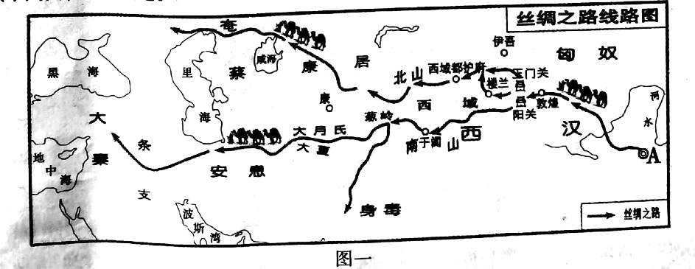(1)图一A处是当时的哪一个城市?(2分)
(2)西汉时期，汉武帝派谁两次出使西域?丝绸之路的形成有什么历史意义?(3分)
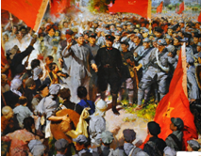
图二
(3)图二中的历史事件发生于哪一年?(2分)
(4)该事件发生于哪一个根据地?该根据地的创建对中国革命有什么影响？(3分)
四、综合探究(共3小题40分)
27.(12分)人们的生活方式、生活质量等民生问题与经济的发展成治变息息相关。阅读材料，回答问题。
村料一:“望不尽，楼台歌舞，习习香尘莲步底。”
——刘辰翁《宝鼎现.春月》
笑筵歌席连昏昼，任旗亭、斗酒十千。
——柳永《看花回（二之二·大石调）》
(1)材料一反映了宋代城市居民怎样的生活情景?(2分)其深刻的经济根源是什么?
(2分)
材料二：1913年的一则日记(部分):“大清宣统五年，正月初三。自变乱以来，一切新党竟袭洋夷之皮毛，不但遵行外洋之政治，改阴历为阳历，即服色亦效洋式，而外洋各国之夷蚕食鲸吞，日甚一日……来拜年者五十余人，皆系便衣便帽，无一顶戴之人，间有洋帽之人，较上年之情形迥然不同”。
(2)材料二反映了辛亥革命后社会习俗的哪些变化?(2分)
材料三
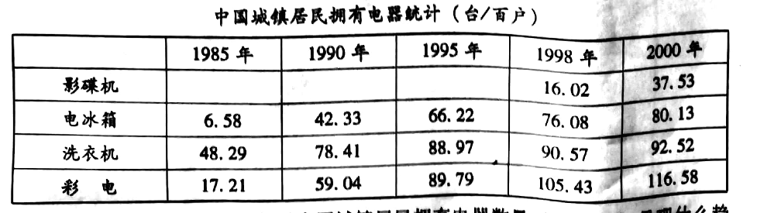
(3)依据材料三，说出1985年后中国城镇居民拥有电器数量(台/百户)呈现什么趋势?(2分)结合所学，分析其主要原因。(2分)

材料四:“中国梦”是建成社会主义現代化国家之梦。2013年3月17日，习近平同志在十二届全国人民代表大会第一次会议上发表讲话时，継续强调，实现全面建成小康社会、建成富强民主文明和谐的社会主义现代化国家的奋斗目标，实现中华民族伟大复兴的中国梦，就是要实现国家富强、民族振兴、人民幸福，既深深体现了今天中国人的理想，也深深反映了我们先人们不懈追求进步的光荣传统。从而明确了“中国梦”的具体内涵，即努力实现“国家富强、民族振兴、人民幸福”。由此，实现民族复兴的“中国梦”，就成为新一届中央领导集体提出的重大战略思想，成为党和国家未来发展的政治宣言，成为全党全国各族人民共同的奋斗目标。
——摘自《学理论·上》)2014年第01期
(4)人民幸福是“中国梦”的重要组成部分。你认为应如何实现人民幸福?(2分)

28.(14分)人才选拔制度和教育制度的建立和改革是社会发展的重要体现，也推动着社会的发展。阅读下列材料，回答问题。
材一: 科举入仕是1300年间几乎所有的知识分子梦寐以求的共同理想和奋斗目标，就像当代知识分子多数参加过高考一样，科举时代读书人从未参加过科举考试的只是少数……科举制与现代的文官制度无论是在考试内容上，还是在实施环境上，都有根本的差异，但两者采用公开考试、公平竞争的精神却是相同的。
——摘自《中国科举文化》
(1)“科举入仕”是哪朝确立的?(2分)该制度与现代文官制度都采用什么方式选拔人オ?(2分)

材料二:随着社会发展对人才的新需求和中西交流的密切，人们看到科举考试的狭隘之处，“所举非所用，所用非所举”，认为新式学堂教育才是培养国家建设人才、开启民智的正途。“科举不停，学校不广，士心既莫能坚定，民智复无由大开，求其进化日新也难矣。”
——摘自岳麓版《中国历史》八年级上册
(2)针对材料二所述情况，清政府采取了什么举措?(2分)

材料三:1871年日本政府成立文部省，统一管理全国的教育，开始建立小学、中学和大学三级技术体制，其中小学为义务教育，所有适龄儿童都必须入学，教学内容也增加了许多自然科学的知识。教育改革为经济发展提供了源源不断的人才。二战后，日本政府高度重视教育，注重人才培养。教育经費在政府的财政预算中所占比重超过20％，名列资本主义世界各国之首。到20世纪90年代，日本有1/3以上的成年人受过大学教育，工程师在人口中的比例居世界之首。
——摘自岳麓版《世界历史》九年级教材
(3)依据材料三，对以下表述作出判断，能直接从材料得出的，在括号内划“√”;违背材料所表达意思的在括号内划“╳”;材料没有涉及的，在括号内划“O＂。(4分)
①日本在明治维新时期实行了小学义务教育。 （ ）
②1968年，日本国民生产总值跃居资本主义世界第二位 （ ）
③二战后，日本政府在教育经费方面的投入位列全世界之首。 （ ）
④日本在明治维新时期和二战后都重视教育。 （ ）
材料四:考试招生制度是国家基本教有制度。党的十八届三中全会对考试招生制度改革作出全面部暑，今年《政府工作报告》提出了明确要求。改革开放30多年来，我国考试招生度不断改进完善，初步形成了相对完整的考试招生体系，为学生成长、国家选オ、社会公平作出了历史性贡献，对提高教育质量、提升国民素质、促进社会纵向流动、服务国家現代化建设发挥了不可替代的重要作用。这一制度总体上符合国情，权威性、公平性社会认可，但也存在一些社会反映强烈的问題，主要是唯分数论影响学生全面发展，一考定终身使学生学习负担过重，区域、城乡入学机会存在差距，中小学择校现象较为突出，加分造假、违规招生现象时有发生。为贯彻落实党中央、国务院决策部暑，现就深化考试招生制度政革提出如下实施意见……
——摘自《国务院关于深化考试招生制度改革的实施意见》
(4)依据材料四概括我国“考试招生制度”改革的原因。(4分)

29.(14分)科技的进步是社会发展的主要动力。阅读材料，回答问题。
材料一：宋应星在撰写《天工开物》的过程中非常重視调查、实验，虚心向农夫、工匠请教，并亲自实践。该书共18卷，附有插图123幅，是保存我国科技史资料最丰富的一部书。书中记述了当时世界上最先进的炼锌技术，引起了欧美化学家的注意。
——摘自岳麓版《中国历史》七年级下册
(1)《天工开物》被誉为“中国17世纪的工艺百科全书”，它详尽记述了古代农业、手工业哪些方面的内容?(2分)

材料二:19世纪60年代，洋务派认为中外差距主要在军事装备上，从长远的国防意义上考虑，必须取得外国的船炮。租借不如购买，购买不如自造，于是积板倡导引进西方造船制炮的机器和技术，创办军事工业。
(2)洋务派19世纪60年代引进的机器是哪次工业革命的成果?(2分)此次工业革命将人类带入什么时代?(2分)

材料三:20世纪70年代，一些发达国家因为工业生产主要集中在煤炭、钢铁、电力、机械、化工等部门，生产结构单一;煤炭能源地位下降;世界性钢铁过剩;新技术革命的冲击，传统的生产和组织形式不适应时代发展的要求;用地紧张;环境污染严重;资源短缺等。经历了老工业基地在经历了重工业化时期的繁荣后走向衰落，大量工厂倒闭，到处是闲置的厂房和被遗弃的锈迹斑斑的设备，因此这些老工业基地如俄罗斯的乌拉尔山、美国的俄亥俄州被形象地统称为“铁锈地带”。
(3)材料三中“煤炭能源地位下降”主要是因为什么?(2分)依据材料，概括“铁锈地带”出现的原因。(3分)
材料四
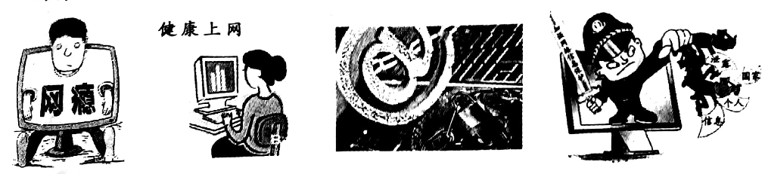(4)依据材料四，结合所学，谈谈如何辩证地看待网络?(3分)

参考答案
一、选择题
题号 | 1 | 2 | 3 | 4 | 5 | 6 | 7 | 8 | 9 | 10
答案 | B | D | B | B | C | C | D | C | C | B
题号 | 11 | 12 | 13 | 14 | 15 | 16 | 17 | 18 | 19 | 20
答案 | A | B | B | A | C | C | A | B | A | D
二、判断题
21. F 22.T 23.F 24.T 25.T
三、读图说史
26. （1）长安；
（2）张骞 “丝绸之路”促进了东西方之间的经济文化交流.如中国的凿井、冶铁传到西方、罗马的毛织品、玻璃等传入中国。
（3）1928年
（4）井冈山根据地 开创了由农村包围城市、最后夺取全国胜利的革命道路
四、综合探究
27.(1)热闹繁荣，幸福祥和 商业繁荣，农业和手工业迅速发展，生产的专业化和产品的商品化程度大为提高
(2) 阴历为阳历，服色亦效洋式
(3)逐年增加趋势，渐趋平缓
随着改革开放，经济发展迅速，科技发达，我国电器事业飞速发展，人民的生活质量正在逐步提高
(4) 提高生活质量, 改善民生, 改善经济状况，满足人民群众日益增长的物质文化需求; 不仅要创造物质财富，而且要创造精神财富; 转变政府职能，提高公共服务能力

28.(1)唐朝 公开考试方式
（2）开办新式学堂，开启民智
（3）①√ ②O ③╳ ④√
（4）唯分数论影响学生全面发展，一考定终身使学生学习负担过重，区域、城乡入学机会存在差距，中小学择校现象较为突出，加分造假、违规招生现象时有发生。

29.（1）《天工开物》记述我国古代农业和手工业生产技术及经验。它不仅系统地总结了我国古代劳动人民丰富的生产实践经验和科学成就,而且比较完整地反映出当时工农业各部门的生产过程、工具设备和操作技术等实际情况,以及有关物理、化学、生物、矿物等自然科学知识的应用。
（2）第二次工业革命 电气时代
（3）煤炭能源地位下降”主要是因为：生产结构单一;世界性钢铁过剩;新技术革命的冲击，传统的生产和组织形式不适应时代发展的要求;用地紧张;环境污染严重;石油天然气及新能源的广泛应用
铁锈地带”出现的原因：重工业化时期的繁荣后走向衰落，大量工厂倒闭，到处是闲置的厂房和被遗弃的锈迹斑斑的设备
（4）网络是一把双刃剑，运用得好可以为我们工作、学习、生活带来便利和帮助；如沉迷于网络的虚拟性，快速传播性、不健康性等也给我们带来极大危害。

